
МИНОБРНАУКИ РОССИИ
Федеральное государственное бюджетное образовательное учреждение высшего образования

НИЖЕГОРОДСКИЙ ГОСУДАРСТВЕННЫЙ ТЕХНИЧЕСКИЙ
УНИВЕРСИТЕТ им. Р.Е.АЛЕКСЕЕВА

Институт радиоэлектроники и информационных технологий
Кафедра информатики и систем управления

Лабораторная работа №3 Тема: «Знакомство с системой контроля версий Git»
(наименование темы проекта или работы)

ПОЯСНИТЕЛЬНАЯ ЗАПИСКА
к лабораторной работе
(курсовому проекту, ОТЧЕТ по лабораторной работе)
по дисциплине
_____________________Информатика и компьютерные технологии_________________
(наименование дисциплины)

РУКОВОДИТЕЛЬ:
________________ Савкин А.Е.
(подпись) (фамилия, и.,о.)

СТУДЕНТ:
________________ Давыдов А.Ф.
(подпись) (фамилия, и.,о.)

25-ПОз
(шифр группы)
Работа защищена «___» ____________
С оценкой ________________________

Задание к выполнению лабораторной работы № 3
Текст задания:
Загрузить отчёты и материалы по предыдущим лабораторным работам в мой репозиторий на GitHub.
Цель работы:
Познакомиться с системой контроля версий Git, научиться работать с локальным и удалённым репозиторием, создавать ветки, добавлять файлы, выполнять коммиты, отправлять изменения на GitHub, получать изменения из удалённого репозитория и разрешать конфликты.
Ход работы:
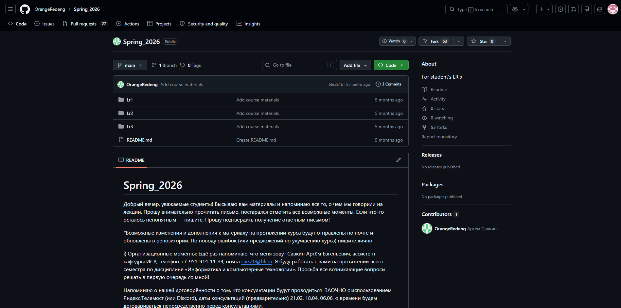
Рисунок 1 - Создание fork репозитория
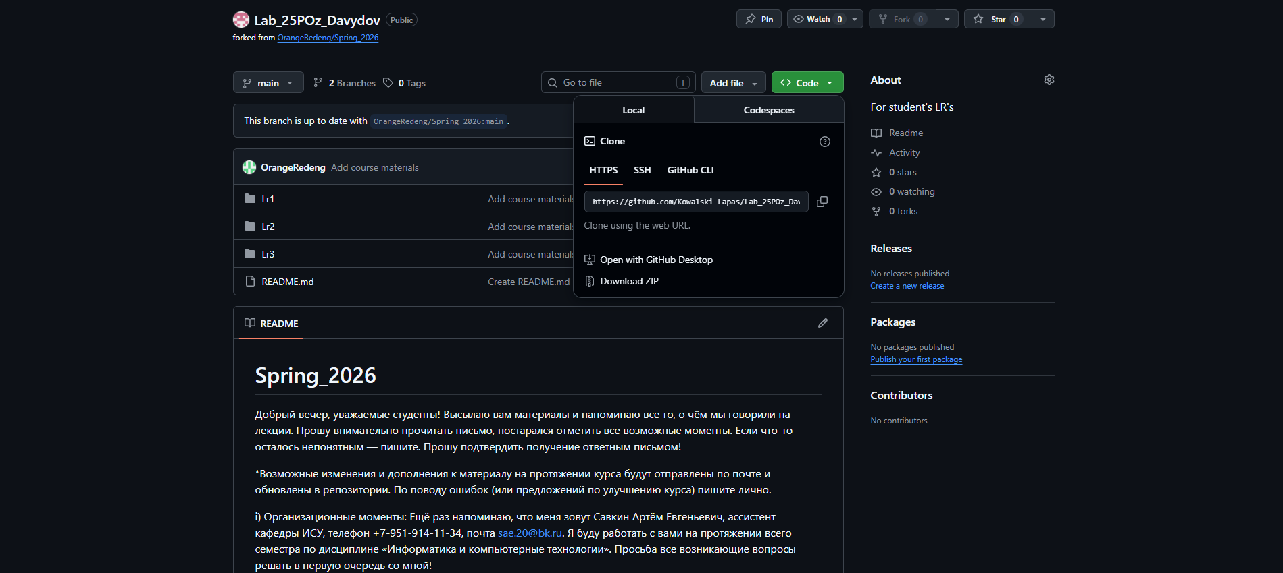
Рисунок 2 - Получение ссылки на удалённый репозиторий
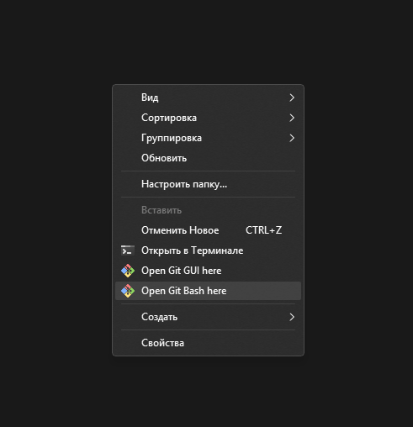
Рисунок 3 - Открытие Git Bash
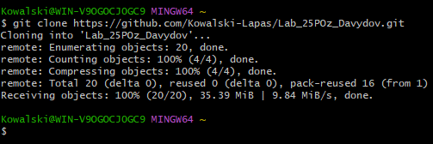
Рисунок 4 - Клонирование репозитория на локальный компьютер
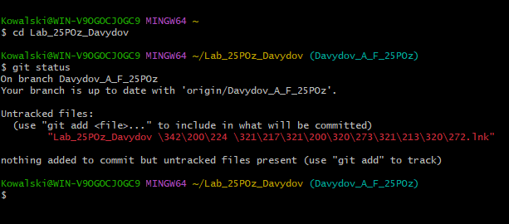
Рисунок 5 - Проверка состояния репозитория командой git status

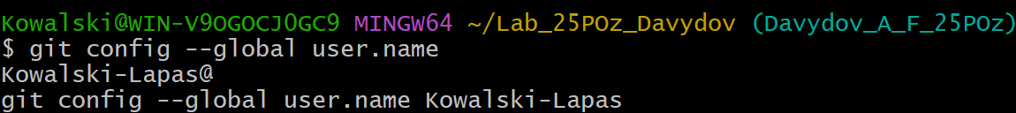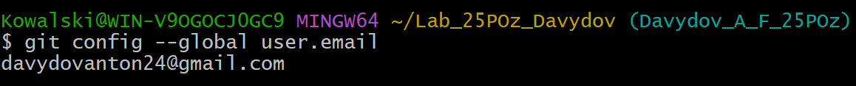
Рисунок 6 - Настройка имени пользователя и электронной почты в Git

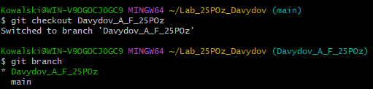
Рисунок 7 - Создание и переход в ветку Lab_25Poz_Davydov
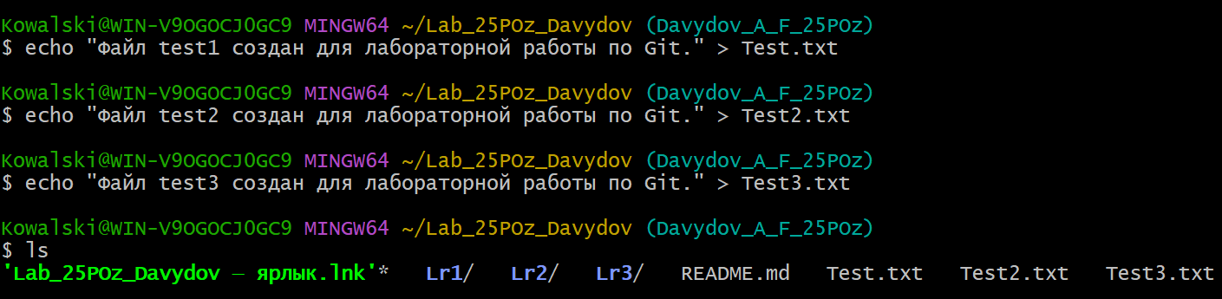
Рисунок 8 - Создание тестовых файлов
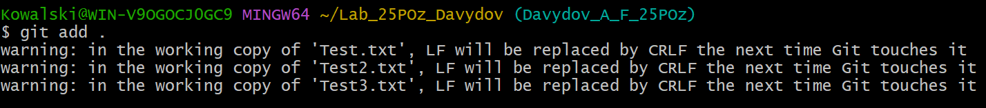
Рисунок 9 - Добавление файлов в индекс командой git add
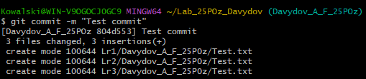
Рисунок 10 - Создание коммита
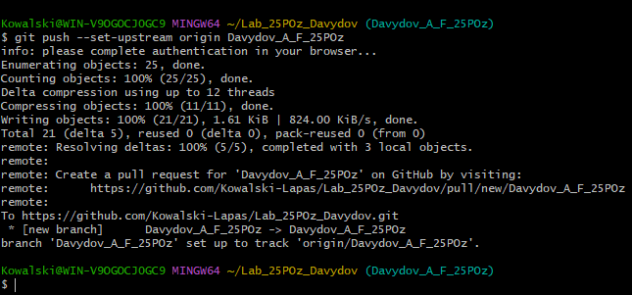
Рисунок 11 - Отправка локальной ветки в удалённый репозиторий
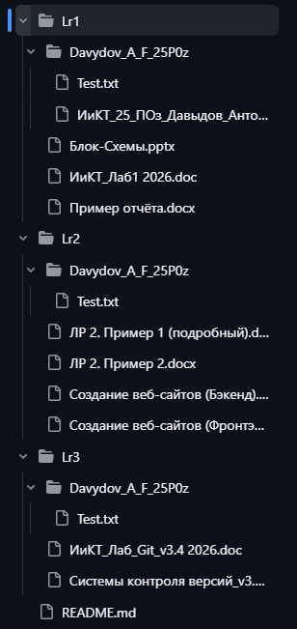
Рисунок 12 - Отображение загруженных файлов в ветке GitHub
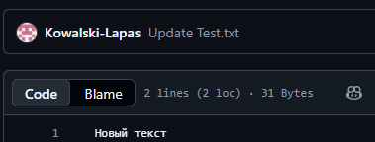
Рисунок 13 - Изменение файла через веб-интерфейс GitHub
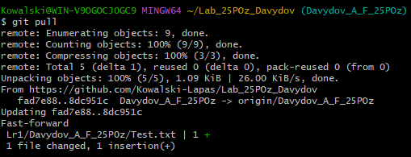
Рисунок 14 - Получение изменений из удалённого репозитория командой git pull
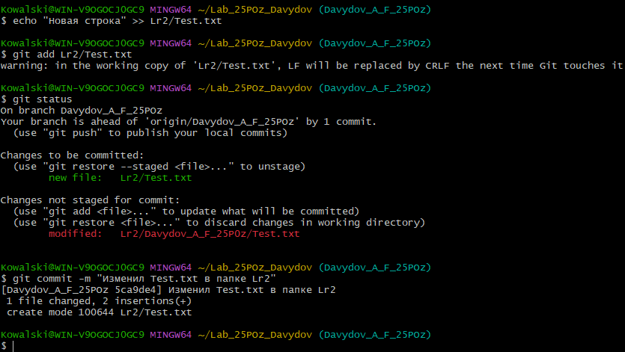
Рисунок 15 - Локальное изменение файла Test.txt
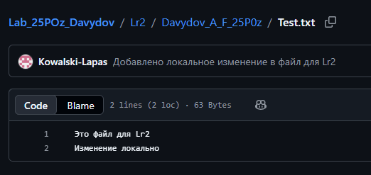
Рисунок 16 - Изменение файла Test.txt в удалённом репозитории
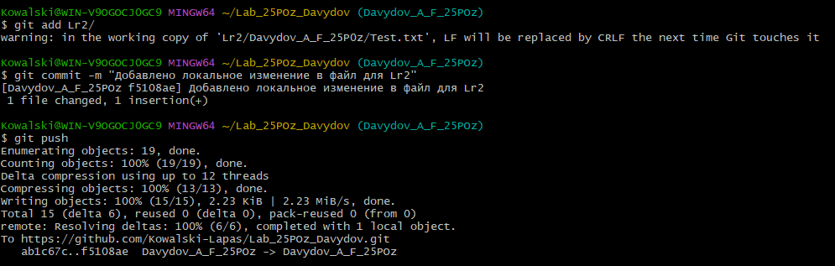
Рисунок 17 - Создание коммита и отправка изменений
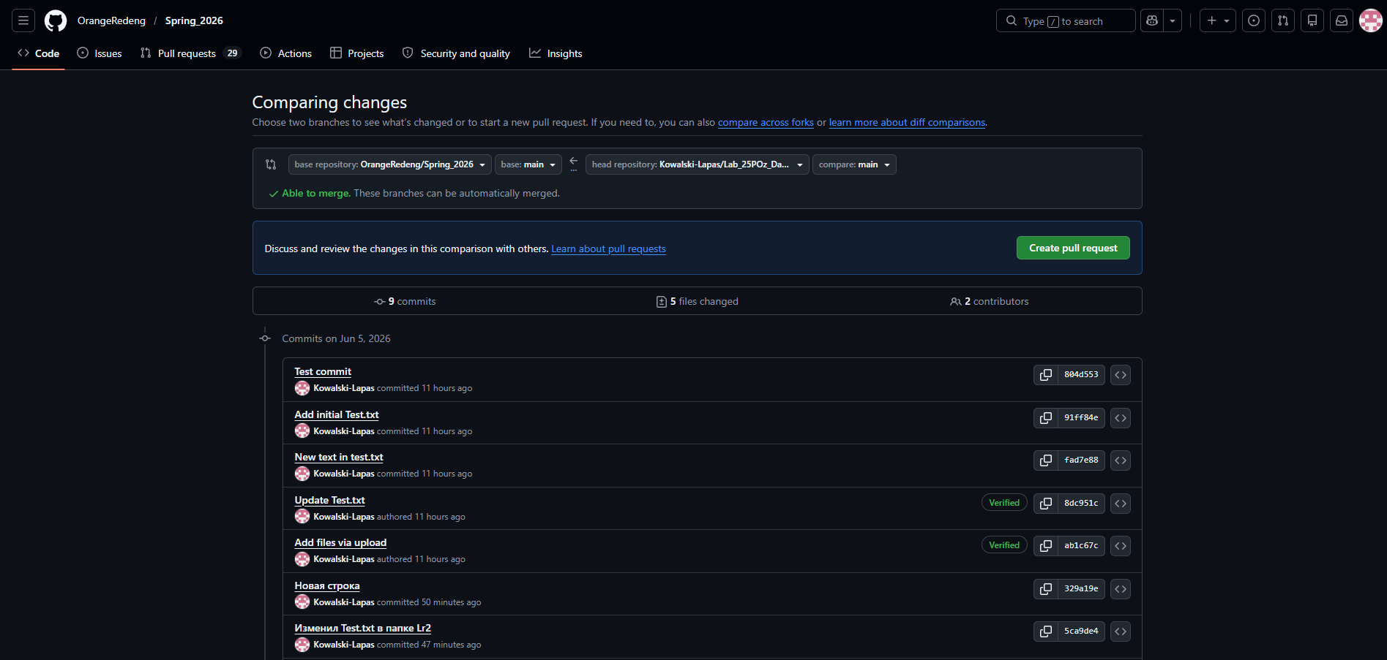
Рисунок 18 - Создание Pull Request в репозиторий

Вывод:
В ходе лабораторной работы я загрузил отчёты и материалы по предыдущим лабораторным работам в репозиторий на GitHub. Также я получил начальные навыки работы с системой контроля версий Git: создал ветку, добавил файлы, выполнил коммиты, отправил изменения и разрешил конфликт.

